الفصل الثالث
انواع التقارير الاداريه والفنية
تعرفنا في المحاضره السابقه :
- مفهوم التقارير - اهداف التقارير - مميزات وماخذ التقرير الكتابي
- مميزات وماخذ التقرير الشفوي - اهمية التقرير كوسيلة اتصال - المهارة في كتابة التقارير - اهداف التقارير
انواع التقارير الاداريه والفنيه :
المحتويات :
- اهداف الوحدة - مقدمة الوحدة - الاتصال التنظيمي - اتجاه الاتصال - انواع التقارير- طريق تدفق المعلومات
اهداف الوحده :
- التعرف على انواع التقارير الاداريه والفنية
- اكتشاف وتحديد نوع التقارير التي يتم اعدادها في ادارتك او عملك
- توظيف هذه المعرفه عند اعداد التقارير
الاتصال التنظيمي من حيث الرسميه
- الاتصال ضمن المؤسسة توعين :
- اتصال تنظيمي رسمي
- اتصال تنظيمي غير رسمي
- وقنوات الاتصال ضمن المؤسسة نوعين :
- قنوات اتصال رسمي
- قوان اتصال غير رسمي
-  الاتصال من حيث الاتجاه :
- الاتصال التنظيمي من حيث الاتجاه ثلاثة انواع :
- الاتصال الهابط - الاتصال الصاعد - الاتصال الافقي
الهيكل التنظيمي :
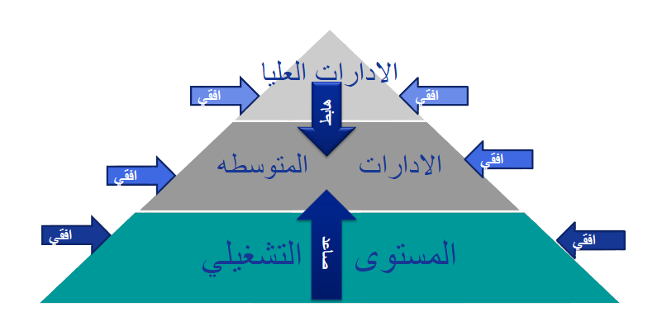

- الاتصال الهابط :
- يتجة الاتصال من اعلى الى اسفل اي من المستويات الادارية العليا الى المستويات الادارية الادنى
- وهدفه العام توجية سلوك الموظفين بما يخدم مصلحة المؤسسه وفقا لمنظور صاحب القرار
- الاتصال الصاعد:
- هو الاتصال الذي يتم عبره نقل الرسائل من المستوى الاداري الادنى الى المستوى الاداري الاعلى
- يعني استعمال وسائل اتصال ضمن قنوات معينه لنقل المعلومات و الافكار من المستويات الادنى الى المستويات الاداريه الاعلى
- الاتصال الافقي:
- هو الاتصال الذي يتم عبره نقل الرسائل بين اشخاص بحتلون مواقع متكافئه في الهيكل التنظيمي
- لم يمكن هذا النمط من الاتصال يلقى تشجيعا في الماضي
- اما اليوم فان الفكر الاداري الحديث يدعم قنوات الاتصال الافقي في المؤسسات
- مالهدف في اعتقادك ؟ من تشجيع الفكر الاداري الحديث لاشكال الاتصال الافقي ؟؟
- المقدمه
-  التقارير ذات انواع متعددة ويمكن تصنيف التقارير حسب :
- طبيعة التقرير
- الغرض من استخدامها
- ومصدر التقارير وتوقيتها ,
- اما حسب طبيعتها فهي اما ان تخص الوظائف الاداريه فتسمى تقارير ادارية او تخص نشاطات التشغيل فيطلق عليها التقارير التشغيليه واما من حيث الغرض من استخدامها فيمكن تقسيمها الى تقارير احصائيه وتقارير تحليلية اما بالنسبه لمصدرها فهي اما تصدر عن الرؤساء التنفيذين فتسمى بالتقارير التنفيذيه او عن السلطات الاستشاريه فتسمى بالتقارير الاستشاريه ومن حيث توقيعها فهي اما انا تكون دورية وهي التي تصدر بشكل دوري منتظم او تكون غير دوريه لا ترتبط بوقت محدد وانما تتعلق بحادث او بامر من الامور الطارئه والواقع انه من الصعوبه وضع حصر شامل لانواع التقارير وفيما يلي تعريف باهم انواع التقارير واكثرها شروعا
أنواع التقارير :
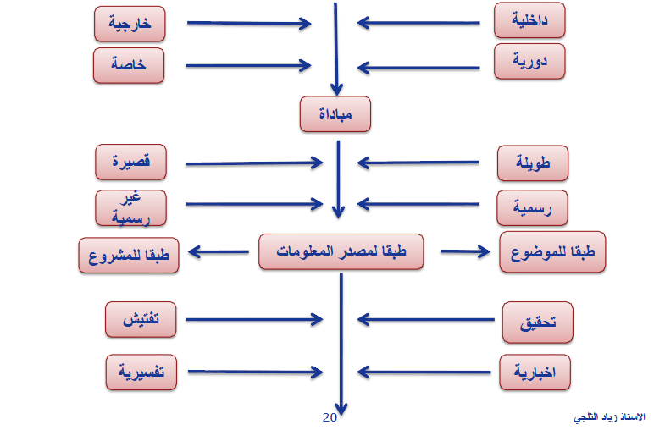

- التقارير الداخليه والخارجيه :
- من الممكن تصنيف التقارير حسب اتجاه حركتها اما داخل المؤسسة او خارجها الى التقارير داخليه وخارجيه
- التقارير الداخليه : هي التقارير التي يستقبلها افراد داخل الهيكل التنظيمي للمؤسسة وتكون ضمن الاتجاهات التاليه : الاتجاه الصاعد- الاتجاه الافقي – الاتجاه الهابط , لذلك فقد تكون هذه التقارير الداخليه صاعده او هابطه او افقية الحركه
- سؤال ماهي الاهداف الاساسية للتقرير الداخلي في حال كان
- صاعدا 2- هابطا 3- افقيا ؟
- التقرير الداخلي الصاعد : الهدف العام منه هو :
- ان تكون المستويات العليا في التنظيم على علم دائم بما يجري داخل المنشأة سوا من ناحية انجاز العمل او من ناحية المشاكل التي تعيق سير العمل في المستويات الدنيا
- التقرير الداخلي الهابط : النوع الثاني من التقارير الداخليه الادارية
- يتحرك من اعلى الهيكل التنظيمي الى اسفله وهذه عادة ماتكون موجهة من الادارة الى العاملين بالتنظيم او من رئيس الى مرؤوسية والمقصود من هذه التقارير هو امداد العاملين والمرؤوسين بالمعلومات اللازمه لانجاز الاعمال المنوعه بهم
- كما ان بعض الرؤوساء يستخدم هذة التقارير كوسيلة لرفع الروح المعنوية لمرؤوسيه عن طريق احاطتهم با يجري في المستويات العليا
- التقرير الداخلي الافقي : هذه التقارير تتحرك افقيا داخل التنظيم وهذه التقارير تكون بين قسم وقسم اخر او بين مختص ومختص اخر .. الخ .. ومثال على هذه : التقارير التي يرسلها رئيس قسم الحسابات الى رئيس قسم المبيعات بالمنشأة يخبره فيها عدم جدية بعض العملاء في سداد الاقساط او تلك التي يرسلها رئيس المبيعات الى رئيس قسم الحسابات يوضح له الشروط الواجب توافرها في عملاء البيع بالاجل ( التقسيط ) وهكذا
- التقرير الخارجي :
- عادتا ما يكون من الادارات العليا في الشركة الى الادارات العليا في الشركات او المؤسسات الاخرى
- يمكن ان تفوض الادارات العليا الاجارات في المستوى المتوسط صلاحية الاتصال مع المنظمات او الشركات الخارجيه
- غالبا مايمنع الاتصال الخارجي للمستوى التشغيلي الا من خلال الادارات المتوسطة والعليا
- التقارير الدورية والتقارير الخاصة :
- التقارير الدورية : هي تلك التي تعد على فترات منتظمة يهدف ضمان تدفق مستمر من المعلومات في فترات زمنية ثابتة ومن امثلة هذه التقارير :
- تقارير سوق المال والبورصة التي تعد كل ساعة – تقارير المصروفات الاسبوعيه تقارير الانتاج – الشهريه
- تقارير المبيعات اليوميه - التقارير الربع سنوية عن نشاط اللجان - والتقارير السنويه عن الميزانية
- والتقارير التي تعد كل ساعه او يوم او اسبوع يطلق عليها ايضا التقارير (الروتينية) ويمكن القول ان كل موظف او عامل في الجهاز الحكومي او في القطاع الاعمال يقوم باعداد هذه التقارير الروتينيه بصورة او باخرى
- التقارير الخاصة : تعد عندما تظهر الحاجة الى مزيد من المعلومات عن موقف ما كان يقع حادث في مكان العمل ويرغب الشخص المسؤول في معرفة تفاصيل دقيقة عن هذا الحادث
- التقارير الخاصه : لا ترتبط التقارير الخاصه بموعد صدور محدد كالتقارير الدورية بل بحدث معين
- التقارير الدورية : مرتبطة بانقضاء زمن وتتعلق بما حدث خلاله
- التقارير الخاصه : مرتبطة بحدث خاض وتتعلق بتفاصيله ومعطياته
- صنف التقارير التاليه الى دورية او خاصة :
- تقرير حول تفاصيل انتهاء العمل بتشييد جسر على طريق عام .
- تقرير حول معدلات التضخم في السعودية في سنة 2011
- تقرير حول تعديد مستويات الفائدة في البنوك الامريكية
- تقرير حول اعداد واحاول الطلبة المقبولين في الكلية الفصل الاول
- تقرير حول خلل ملحوظ في فاعلية خط انتاج في مصنع .

- تقارير المبادأة
- هي التقارير التي يتطوع الموظف لاعدادها دون ان تطلب منه ويكون السبب الاساسي لتطوع الموظف هو احساسه بالانتماء للمؤسسة وشعوره بالرغبه في احداث تغيير يخدم المصلحة العامه للمؤسسة او موظفيها

- بعض المواضيع التي قد يتناولها تقرير المبادأة
- المساعده على زيادة جودة المنتج او الخدمه
- التقليل من الانفاق
- تحسين ظروف السلامة
- تعد تقارير المبادأة عندما يرى شخص ما ان هناك ضرورة لاعدادها دون ان يطلب منه ذلك فمثلا اذا لاحظ احد العمال وجود اختناقات في خط الانتاج فانه يعد تقريرا يرفعه الى رؤسائه بملاحظاته وقد يتضمن تقريره مايراه مناسبا لمواجهة الموقف
- ايضا اذا اكتشف احد موظفي البيع ان هناك منافذ جديدة للبيع يمكن استخدامها لزيادة عملاء الشركة فانه قد يعد تقريرا بهذا ( دون ان يسال من رؤسائه ) يرفعه الى مدير المبيعات
- التقارير الطويلة والتقارير القصيرة :
- مسالة تصنيف التقارير حسب الحجم واعتبار التقرير طويلا او قصيرا هي مسألة نسبية وتعتمد بشكل اساسي على توقعات جمهور التقرير
- بشكل عام كلما تعقد تركيب التقرير وزادت النقاط التي يتناولها والتفصيل الذي يزوده كلما اعتبر تقريرا طويلا
- بالرغم من انه يمكن تقسيم او تصنيف التقارير على اساس طولها الا انه من الصعب تحديد حجم التقارير الطويلة حتى يمكن اطلاق هذه الصفة عليها وبصفة عامة يطلق وصف التقرير طويل على ذلك التقرير الذي يحتوي على قائمة بالمحتويات ومرفقات واقسام فرعية
- التقارير الرسمية والتقارير الغير رسمية :
ترتبط التقارير الرسمية وغير الرسمية ارتباطا وثيقا بالتقارير الطويلة والقصيرة والتقرير الرسمي هو ذلك التقرير الذي يحتوي على قائمة بمحتويات التقرير ومقدمة وفهرس وقائمة مراجع وماشابه ذلك
اما التقرير غير الرسمي مثل التقرير المكتوب لزميل عمل او التقرير المطلوب اعداده في فتره قصيرة
فغالبا لا يحتوي على الصفات السابقه وتجدر الاشارة الى ان وصف التفرير بانه غير رسمي لا يعني ملطقا عدم الاهتمام باعداده .
- تصنيف التقارير حسب الموضوع ومصدر المعلومات من اكثر الاسس المستخدمه في تصنيف التقرير شيوعا هو التصنيف حسب موضوع التقرير من امثلة هذه التقارير :
- التقارير الهندسية
- التقارير الماليه
- تقارير الموارد البشريه
- تقارير التكلفة
- تقارير الميزانيه
- المنظمات التي تتوخى الدقة في اعمالها نجد انها تعمل على وجود تقارير اخرى مصنفة طبقا للموضوع ولكن بتفصيل اكثر وعناوين اكثر تخصصا مثل تقارير الميزانية وتقارير المراجعة وتقارير التكلفة وتقارير الضريبة
- كما يمكن ان تصنف التقارير حسب مصدر معلومات التقرير
- التقارير الميدانية ( والتي يكون موقع العمل فيها هو المصدر الرئيس للمعلومات )
- التقارير المعملية ( وفيها تكون التجارب العلمية هي مصدر المعلومات )
- تقارير المقابلات ( وتعد باستخدام معلومات يتم الحصول عليها عن طريق توجية الاسئلة )
- التقارير المكتبية ( وهي التي تعتمد على استخدام المكتبة للحصول على المعلومات اللازمة )

- - تقارير المشروع :وهذه التقارير يتم اعدادها لبيان تطور العمل في مشروع ما فمثلا عند انشاء احد الشمروعات عادة ما تكلف مجموعة من الافراد ببحث امكانية تنفيذ هذا المشروع بعد اجراء الدراس اللازمه تقوم هذه المجموعه باعداد التقارير اولى يوضح كيفية الاعداد للشروع حتى يمكن ان يحقق الهدف المحدد له .
- وكذلك كيفية اختيار وتدريب الافراد الذين سيعهد اليهم بتنفيذ المشروع وبعد ذلك تقوم هذه المجموعه باعداد تقارير دورية عن تقديم العمل في المشروع وغالبا ماتقوم هذه المجموعه باعداد تقرير نهائي يوضح النتائج النهائيه للعمل في المشروع
- تقارير التحقيق والتفتيش :
- تقارير التحقيق هي نوع من تقارير الاحداث الخاصة حيث يقوم فريق عمل او لجنة بدراسة الحدث الخاص والتحقيق في تفاصيلة ومن ثم اعداد تقارير يوضح نتائج التحقيق
- تقارير التفتيش قد تكون تقارير دورية او خاصة وتقدم معلومات يتوصل لها فرد متخصص او فريق او لجنة من خلال معاينة حقيقة لنشاط معين
- عادة مايتم اعداد تقارير التحقيق بعد وقوع حادث ذو اهمية للمنظمة او المنشأة ومثل ذلك وقوع حادث لطائرة احدى الشركات وتكليف " فريق عمل " اول " لجنة " بفحص الاساليب التي ادت الى وقوع الحادث وتقديم تقرير بنتائج الفحص ودراسة الاساليب التي ادت الى وقوع الحادث وتقديم تقرير بنتائج الفحص والدراسة
- اما تقرير التفتيش فيتم اعدادها وذلك عن سير الاعمال الروتينيه في المشأة بهدف تحديد نواحي القوة والضعف في هذه الاعمال وعادة مايقوم الشخص المسؤول عن اداة هذة الاعمال باعداد تلك التقارير
9 - التقارير الاخبارية والتقارير التفسيرية :
يوصف التقرير بانه تقريرا اخباريا اذا اقتصر على ذكر الحقائق والمعلومات والتفاصيل المرتبطة بموضوعه ويوصف التقرير بانه تفسيريا اذا تعدى مرحلة سرد التفاصيل المتعلقة بموضوعه الى مرحلة التفسير وابداء الراي الشخصي
تجدر الاشارة الى انه في جميع التقارير السابقة يجب ان نفرق بين ما اذا كان التقارير اخباريا او تفسيريا فالتقرير الاخباري يحتوي على ملاحظات كاتب التقارير فقط اما التقرير التفسيري فهو يتعدى مرحلة الملاحظة ليشمل تفسير كاتب التقرير وارائه ومن الاهمية بمكان ان يكون كاتب التقرير حريصا جدا عند اعداده التقرير بمعنى انه اذا طلب منه رئيسه اعداد تقرير بملاحظته عن موضوع ما فيجب ان يلتزم كاتب التقرير بهذا ولا يتعداه الى مرحلة ابداء تفسيره ورايه والا اعتبر هذا تجاوزا لحدود عمله
أمثله على بعض أنواع التقرير
التقرير القصير
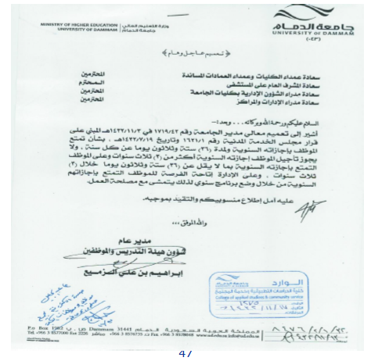

التقرير الرسمي والتقرير الطويل
التقرير الدوري
التقرير الخاص
التقرير الداخلي
التقرير الاخباري

دنيتي بعيونه

